OBJEDNÁVKA
Číslo: 26 /2016
Dodavatel: | Odběratel:
Název: PPC s.r.o., | Název: 21. základní škola Plzeň, Slovanská alej 13, příspěvková organizace
zastoupený: Ing. Pech Zdeněk
Telefon:
Sídlo: Schwarzova 16,30100 | Sídlo: Slovanská alej 13, 326 00 Plzeň
Plzeň
IČ:26398435 | IČ: 66362521
1)  Specifikace zboží/služby: | Objednáváme u Vás: Televizí Philips, dotykový rám, zvedací systém včetně instalačního setu a montáže a speciální držák.
2)  Termín a místo dodání: | Prosinec 2016
3) Cena | 124.570,- Kč (včetně DPH)
4) Platba | Na fakturu  /
V Plzni dne: 22.12.2016 | 21, základní »kala Plzeň, Slovanská alej 13, příspěvková organizace  326 00 Plzeň  Mgr. Martin Prokop
 | /

Potvrzení přijetí objednávky dodavatelem:

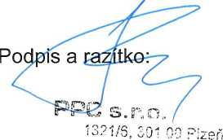

Datum:
2 2 -12- 2016
1Č:26398435 DÍČ: CZ235S8435 zapsaná v OR vedeném Krajským soudem v Plzni, oddíl C, vložka 17732
Schwarzova

